Приложение № 2
к Техническому заданию

Технические и количественные характеристики к спортивной экипировке
для нужд хоккейных команд «Ассоциации «Хоккейный клуб «Авангард».

Лот № 2 Поставка спортивной экипировки
№ п/п | Наименование продукции | Технические требования | Ед. изм. | Кол-во
Спортивная форма общего назначения
1 | Носки тренировочные  (3 пары/уп.)  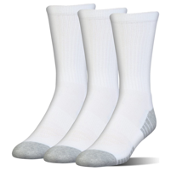 | Материал: хлопок, полиэстер, текстиль, эластан:  - вариант 1: 75% хлопок, 20% полиэстер, 5% эластан;  - вариант 2: 60% хлопок, 35% - полиэстер, 5% - эластан;  - вариант 3: 100% текстиль;  - вариант 4: 75% хлопок, 20% полиэстер, 5% эластан.  Модель: Комплект состоит из трех пар носков. Легкий, воздухопроницаемый материал с влаговыводящими свойствами для интенсивных тренировок. Дышащая ткань регулирует влагообмен и температуру тела. Технологические решения, препятствующие росту бактерий, которые вызывают неприятный запах. Поддержка свода стопы.  Соответствие ГОСТу 8541-2014;  Размер: 35 – 46;  Цветовое решение: В соответствии с клубными цветами (черный, белый или сочетание клубных цветов) | К-кт | 185
2 | Футболка тренировочная  с коротким рукавом № 1  (пре-топ)  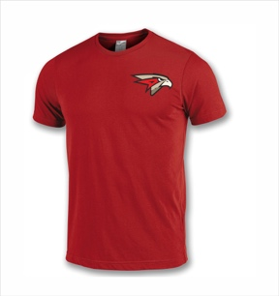 | Материал: Полиэстер или переработанный полиэестер, хлопок:  - вариант 1: 65 – 100% полиэстер, переработанный полиэстер, 35% хлопок;  - вариант 2: 100% полиэстер, переработанный полиэстер.  Крой: Футболка выполнена из трикотажа с учетом технологий, способствующей выводу влаги от тела. Технология способствует предотвращению роста бактерий, вызывающих неприятные запахи. Детали: прямой крой; рукава-реглан.  Соответствие ГОСТу 31405-2009.  Цветовое решение: В соответствии с клубными цветами в соответствии с клубными цветами (красный, черный или сочетание других клубных цветов)  Размер: XS-XXXL;  Нанесение логотипов: Нанесение логотипа Клуба и рекламных носителей осуществляется согласно цветовой схемы и соответствующих размеров (Приложение №2). Технология нанесения логотипа Клуба: по технологии Prist- технология нового поколения 3DMETALLIC металлизированного или просто благородного матового цвета. | Шт. | 2357
3 | Футболка тренировочная  с коротким рукавом № 2  (пре-топ)  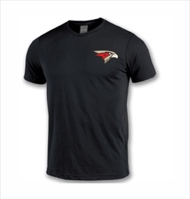 | Материал: Полиэстер или переработанный полиэестер, хлопок:  - вариант 1: 65 – 100% полиэстер, переработанный полиэстер, 35% хлопок;  - вариант 2: 100% полиэстер, переработанный полиэстер.  Крой: Футболка выполнена из трикотажа с учетом технологий, способствующей выводу влаги от тела. Технология способствует предотвращению роста бактерий, вызывающих неприятные запахи. Детали: прямой крой; рукава-реглан.  Соответствие ГОСТу 31405-2009.  Цветовое решение: В соответствии с клубными цветами в соответствии с клубными цветами (красный, черный или сочетание других клубных цветов)  Размер: XS-XXXL;  Нанесение логотипов: Нанесение логотипа Клуба и рекламных носителей осуществляется согласно цветовой схемы и соответствующих размеров (Приложение №2). Технология нанесения логотипа Клуба: по технологии Prist- технология нового поколения 3DMETALLIC металлизированного или просто благородного матового цвета. | Шт. | 50
4 | Майка-поло (пре-топ)  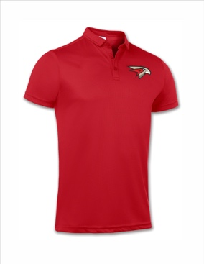 | Материал: Полиэстер или переработанный полиэестер, хлопок;  - вариант 1: 35% хлопок, 65% полиэстер;  - вариант 2: 58% хлопок, 42% полиэстер;  - вариант 3: 100% хлопок.  Крой: Поло выполнено из технологичного трикотажа. Технологические решения позволяют регулировать влагообмен и температуру тела в теплую погоду. Антибактериальная технология предотвращает появление неприятных запахов. Материал обеспечивает сухость, прохладу и оптимальный комфорт. Детали: отложной воротник, застежка на пуговице.  Соответствие ГОСТу 31405-2009.  Цветовое решение: в соответствии с клубными цветами (красный, черный или сочетание других клубных цветов)  Размер: XS-XXXL;  Нанесение логотипов: Нанесение логотипа Клуба и рекламных носителей осуществляется согласно цветовой схемы и соответствующих размеров (Приложение №2). Технология нанесения логотипа Клуба: по технологии Prist- технология нового поколения 3DMETALLIC металлизированного или просто благородного матового цвета. | Шт. | 447
5 | Шорты тренировочные  с карманами № 1 (пре-топ)  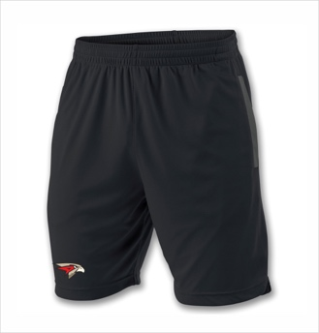 | Материал: Полиэстер, полиэстер интерлок, хлопок:  - вариант 1: 100% полиэстер, полиэстер интерлок;  - вариант 2: 70% хлопок, 30% полиэстер.  Крой: Спортивные шорты выполнены из материала с использованием технологий, которая максимально пропускает воздух, что позволяет испарять влагу с поверхности тела быстро и эффективно. Детали: прямой крой, эластичный пояс, два боковых кармана или без карманов.  Соответствие ГОСТу 31405-2009;  Цветовое решение: черный;  Размер: XS-XXXL;  Нанесение логотипов: Нанесение логотипа Клуба и рекламных носителей осуществляется согласно цветовой схемы и соответствующих размеров (Приложение №2). Технология нанесения логотипа Клуба: по технологии Prist- технология нового поколения 3DMETALLIC металлизированного или просто благородного матового цвета. | Шт. | 2357
6 | Сумка спортивная  (на плечо) | Материал: 100% полиэстер (нейлон) с пропиткой материала от промокания;  Крой: доступ внутрь через центральный клапан с застежкой на молнии, по обоим торцам сумки карманы с застежками на молнии, по бокам ручки для переноса сумки, крепление для наплечного ремня;  Размер: М (длина 54 см);  Цветовое решение: в соответствии с клубными цветами (красный, черный или сочетание других клубных цветов)  Нанесение логотипов: вышивка делается согласно образцу (см. Приложение № 1) или возможно нанесение вышивки спереди или на боковой части справа и слева спортивной сумки. | Шт. | 752
7 | Тренерский костюм на лед  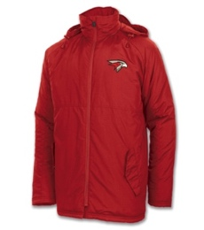  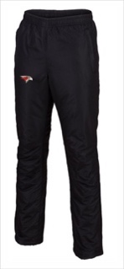 | Материал: Нейлон, полиэестер, эластан:  - вариант 1: 100% полиэстер, 100% подкладка полиэстер (куртка и брюки);  - вариант 2: 80% нейлон, 20% эластан (куртка и брюки);  - вариант 3: 100% полиэстер (куртка и брюки);  Крой: Куртка выполнена из влаго-ветро непроницаемого текстиля с утеплителем из синтепона. Модель прямого кроя. Детали: полноразмерная молния, манжеты из эластичного трикотажа, 2 внешних кармана на молниях, светоотражающие элементы  Брюки выполнены из влаго-ветро непроницаемого текстиля с утеплителем из синтепона. Модель прямого кроя. Детали: пояс из эластичного трикотажа, 2 внешних кармана на молниях, светоотражающие элементы  Соответствие ГОСТу 25295-2003  Цветовое решение: Цвет – черный;  Размер: XS-XXXL;  Нанесение логотипов: Нанесение логотипа Клуба и рекламных носителей осуществляется согласно цветовой схемы и соответствующих размеров (Приложение №2). Технология нанесения логотипа Клуба: по технологии Prist- технология нового поколения 3DMETALLIC металлизированного или просто благородного матового цвета. | Шт. | 295
8 | 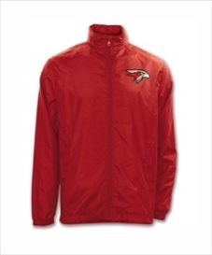  Спортивный ветрозащитный костюм (пре-топ)  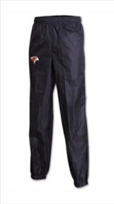 | Материал: Полиэстер, нейлон. Технологическое решение ветрозащитного костюма должно предусмотреть пропитку материала от промокания и подкладку от продувания ветром:  - вариант 1: 100% полиэстер (куртка и брюки);  - вариант 2: 100% нейлон, полиэстер (куртка), 100% нейлон;  Крой: Куртка выполнена из тонкого непродуваемого быстросохнущего текстиля, сетчатая подкладка. Детали: прямой крой, застежка на молнию, боковые карманы.  Брюки выполнены в классическом крое с боковыми карманами, слегка расширенные в корпусе. Детали: Эластичный пояс для удобной посадки, с боковыми молниями по бокам снизу и светоотражающими элементами;  Соответствие ГОСТу 25295-2003;  Цветовое решение: В соответствии с клубными цветами (красный, черный или сочетание других клубных цветов)  Размер: XS-XXXL;  Нанесение логотипов: Нанесение логотипа Клуба и рекламных носителей осуществляется согласно цветовой схемы и соответствующих размеров (Приложение №2). Технология нанесения логотипа Клуба: по технологии Prist- технология нового поколения 3DMETALLIC металлизированного или просто благородного матового цвета. | Шт. | 50
9 | 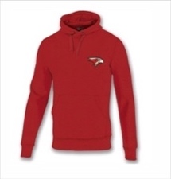  Спортивный тренировочный костюм (пре-топ)  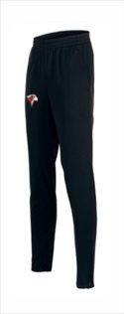 | Материал: Хлопок, полиэстер, хлопок-флис:  - вариант 1: 65% полиэстер, 35% - хлопок (кофта), 100% полиэстер (брюки);  - вариант 2: 100% полиэстер (кофта и брюки);  - вариант 3: 80% хлопок, 20% полиэстер (кофта и брюки);  - вариант 4: 65 – 70% хлопок, 25 – 30% полиэстер (кофта и брюки).  Крой: Толстовка выполнена из плотного материала. Детали: застежка на молнию или без застежки, капюшон со шнурком или без капюшона, два боковых кармана, эластичные манжеты и линия низа. Брюки выполнены из плотного материала с боковыми карманами. Детали: Эластичный пояс для удобной посадки  Цветовое решение: В соответствии с клубными цветами (красный, черный или сочетание других клубных цветов)  Соответствие ГОСТу 31410-2009  Размер: XS-XXXL;  Нанесение логотипов: Нанесение логотипа Клуба и рекламных носителей осуществляется согласно цветовой схемы и соответствующих размеров (Приложение №2). Технология нанесения логотипа Клуба: по технологии Prist- технология нового поколения 3DMETALLIC металлизированного или просто благородного матового цвета. | Шт. | 112
10 | 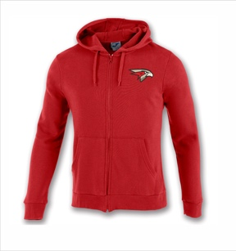  Спортивный парадный костюм (пре-топ)  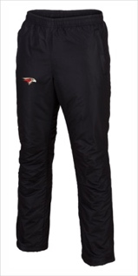 | Материал: Полиэстер, хлопок, хлопок флис:  - вариант 1: 80% хлопок, 20% полиэстер (кофта и штаны);  - вариант 2: 100% полиэстер (кофта и штаны).  Крой: кофта на молнии и боковыми карманами. Манжеты и нижний край из эластичного трикотажа.  Брюки с манжетами из эластичного трикотажа и поясом на резинке с регулировочным шнурком для оптимальной посадки. Наличие боковых карманов.  Цветовое решение: кофта - красный цвет, брюки - черный или различное сочетание красного цвета с черным;  Соответствие ГОСТу 31410-2009 или 25295-2003  Цветовое решение: В соответствии с клубными цветами (красный, черный или сочетание других клубных цветов)  Размер: XS-XXXL;  Нанесение логотипов: Нанесение логотипа Клуба и рекламных носителей осуществляется согласно цветовой схемы и соответствующих размеров (Приложение №2). Технология нанесения логотипа Клуба: по технологии Prist- технология нового поколения 3DMETALLIC металлизированного или просто благородного матового цвета. | Шт. | 2322
11 | Куртка демисезонная (пре-топ)  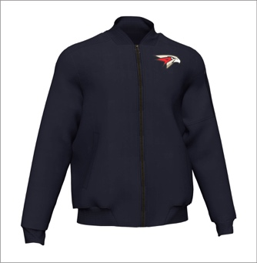 | Материал: Полиамид, полиэстр (с подкладкой из синтепона или синтепуха):  - вариант 1: 100% полиамид (с подкладкой из синтепона или синтепуха);  - вариант 2: 100% полиэстер.  Крой: классическая форма с боковыми карманами и отстегивающимся капюшоном (или без него);  Соответствие ГОСТу 25295-203.  Цветовое решение: В соответствии с клубными цветами (красный, черный или сочетание других клубных цветов)  Размер: XS-XXXL;  Нанесение логотипов: Нанесение логотипа Клуба и рекламных носителей осуществляется согласно цветовой схемы и соответствующих размеров (Приложение №2). Технология нанесения логотипа Клуба: по технологии Prist- технология нового поколения 3DMETALLIC металлизированного или просто благородного матового цвета. | Шт. | 342
12 | Куртка зимняя  (пуховик) (пре-топ)  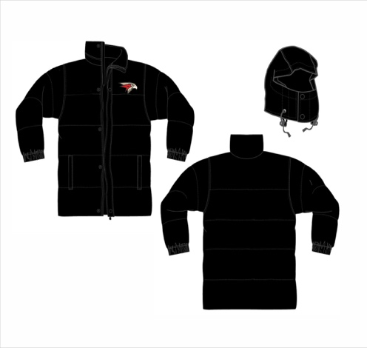 | Материал: 100% полиэстер высокой плотности в сочетании с технологией избыточного теплоотведения и подкладкой из синтепона (или синтепуха), возможно применение иного подобного синтетического материала (полиамида);  Крой: классическая форма с капюшоном и регулировочным шнурком для оптимальной подгонки, боковыми карманами на молнии, полноразмерной молнией и защитными пуговицами молнии.  Соответствие ГОСТу 25295-203.  Цветовое решение: В соответствии с клубными цветами (красный, черный или сочетание других клубных цветов)  Размер: XS-XXXL;  Нанесение логотипов: Нанесение логотипа Клуба и рекламных носителей осуществляется согласно цветовой схемы и соответствующих размеров (Приложение №2). Технология нанесения логотипа Клуба: по технологии Prist- технология нового поколения 3DMETALLIC металлизированного или просто благородного матового цвета. | Шт. | 1167
13 | Шапка зимняя  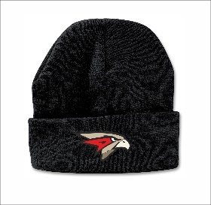 | Материал: 100% полиэстер (акрил);  Крой: классическая форма, спортивная шапочка двойной вязки;  Цвет: В соответствии с клубными цветами (красный, черный или сочетание других клубных цветов)  Размер: JR (детский) - SR (взрослый)  Нанесение логотипов: на шапке логотип наносится по середине, согласно цветовой схемы и соответствующих размеров (Приложение №2).Технология нанесения логотипа: вышивка или по технологии Prist- технология нового поколения 3DMETALLIC металлизированного или просто благородного матового цвета. | Шт. | 752

Примечание*: Внешний вид товара может отличаться от представленных изображений.
Примечание**: Количество товаров указано ориентировочно и может меняться как в большую, так и в меньшую сторону.
ИСПОЛНИТЕЛЬ:
Канарейкин Максим Федорович
+7 925 999 22 21

